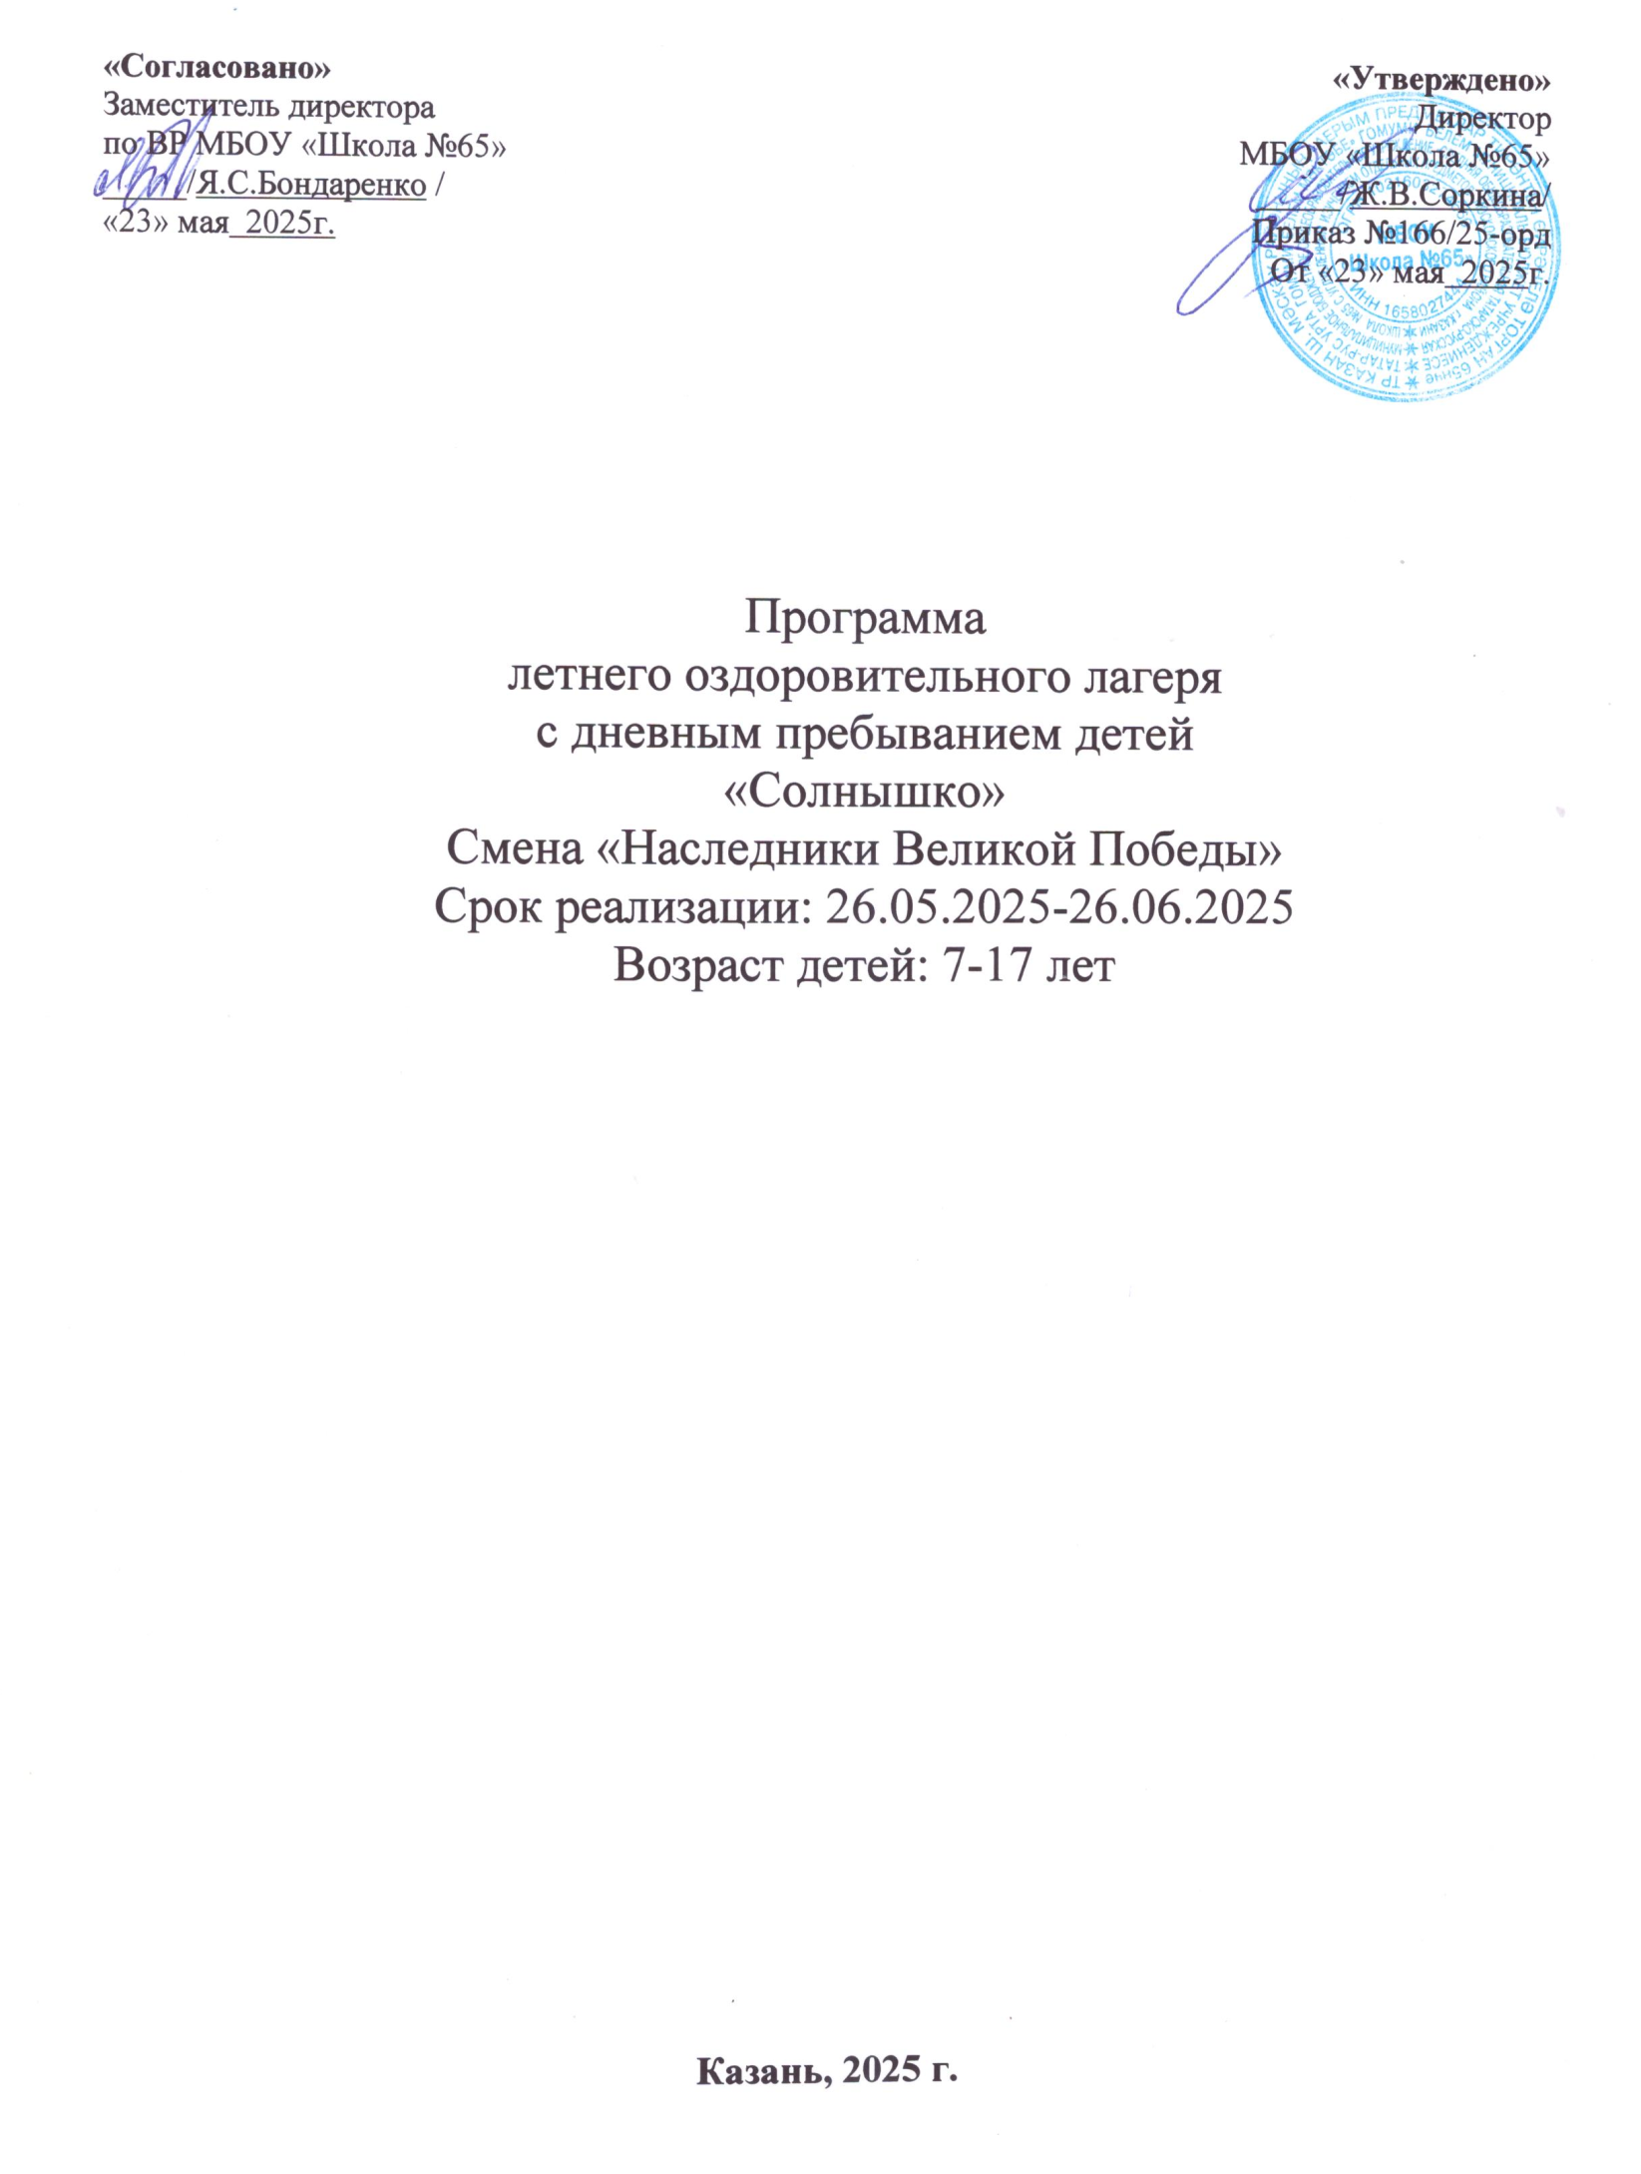

Пояснительная записка
Программа пришкольного лагеря «Наследники Великой Победы» (Посвященная 80-летию Победы в Великой Отечественной войне)
Девиз лагеря: "Помним прошлое, ценим настоящее, строим будущее – под мирным небом!"
Цель программы: Создание условий для организации содержательного отдыха, оздоровления и развития детей в летний период, формирование у школьников чувства гражданственности и патриотизма, уважительного отношения к истории Отечества, героическому прошлому своего народа, а также понимания ценности мира и счастливого детства, завоеванного ценой Великой Победы.
Задачи программы: 1. Познакомить детей с ключевыми событиями и героями Великой Отечественной войны в доступной форме. 2. Воспитать чувство гордости за свою страну и народ-победитель. 3. Сформировать представление о мире как главной ценности, о важности сохранения мира на Земле. 4. Развивать творческие, интеллектуальные и физические способности детей. 5. Содействовать сплочению детского коллектива и формированию дружеских отношений. 6. Обеспечить безопасный и интересный досуг для каждого ребенка.
Структура программы: Программа построена по блочно-тематическому принципу, где каждая неделя смены имеет свое тематическое направление, логически связанное с общей темой «Наследники Великой Победы».
Блок 1: "Пусть всегда будет солнце!" (1-я неделя) - Посвящен открытию лагеря, знакомству, правам детей, ценности мирного неба и началу пути "Наследников":
Примерные мероприятия:
- Торжественное открытие лагеря;
- День защиты детей: Линейка "Мир. Детство. Победа.". Приветствие, гимн, поднятие флага. Беседа о Дне защиты детей и связи его с мирным небом, завоеванным в 1945 году.
- Акция "Рисуем мир на асфальте": Конкурс рисунков на тему "Мое счастливое лето", "Мир глазами детей", "Пусть всегда будет солнце!".
- Фестиваль мыльных пузырей: Символ легкости и беззаботности детства.
- Мастер-класс "Голубь Мира": Изготовление бумажных голубей как символа мира.
- Знакомство с отрядами: Придумывание названия, девиза, песни (с элементами тематики мира, дружбы).
- Отрядные игры на знакомство и сплочение.
- Беседа "Что такое права ребенка?".
- Просмотр мультфильмов о дружбе и взаимопомощи.
- Спортивные соревнования "Быстрее, выше, сильнее – за мир!".
- Создание коллективного панно "Наше дружное лето".
- Игры на свежем воздухе, квест "В поисках добрых дел";
- Иные мероприятия.
Блок 2: "Дорогами памяти" (2-я неделя) - Погружение в историю войны, знакомство с героями, подвигами, символами Победы.
Примерные мероприятия:
- Тематические беседы: "Начало войны", "Города-герои", "Дети войны", "Подвиги простых солдат", "Женщины на войне". (В доступной и возрастной форме).
- Просмотр фрагментов документальных фильмов или мультфильмов о войне: (Тщательно отобранных по возрасту).
- "Урок мужества": Приглашение ветерана (если возможно) или рассказ педагога о героях-земляках.
- Творческий конкурс "Нам дороги эти позабыть нельзя":
  - Конкурс чтецов (стихи о войне, мире).
  - Конкурс песен (песни военных лет в аудиозаписи, песни о мире).
  - Конкурс рисунков "Портрет героя", "Момент подвига".
- Мастер-классы: Изготовление гвоздик из бумаги, создание писем-треугольников с пожеланиями.
- Посещение школьного музея Боевой славы (если есть) или краеведческого музея: Экскурсия с акцентом на местную историю войны.
- Спортивно-патриотическая игра "Зарничка" (облегченный вариант): Соревнования, включающие элементы строевой подготовки, преодоление полосы препятствий (условной), конкурсы на ловкость и смекалку.
- Акция "Свеча памяти": Символическое зажжение свечи в конце дня (если позволяет место и безопасно) в память о погибших.
- Создание "Стены памяти": Сбор фотографий прадедушек и прабабушек детей, участвовавших в войне или работавших в тылу (по желанию родителей), оформление временной экспозиции.;
- Иные мероприятия.
Блок 3: «Наследники Победы – строим будущее!» (3-я неделя) - Связь поколений, благодарность ветеранам, размышления о будущем, ответственности и сохранении мира.
Примерные мероприятия:
- Беседа "Как пришла Победа и что такое мир": Обсуждение значения Победы для всего мира, восстановление страны после войны, важность сохранения мира сегодня.
- Акция "Посади цветок мира": Посадка цветов на клумбе лагеря или школы в память о Победе и в знак стремления к миру.
- Квест "Путь к Победе – Путь к Миру": Интеллектуальные и творческие задания, связанные с историей и современностью, подводящие к идее ответственности за будущее.
- Мастер-класс "Открытка ветерану", написание писем участникам специальной военной операции: Создание коллективных или индивидуальных открыток с благодарностью.
- Просмотр и обсуждение фильма/мультфильма о послевоенном мирном времени, о восстановлении.
- Подготовка к закрытию смены: Репетиции номеров для концерта, оформление зала/площадки.
- Отрядные "огоньки" по теме "Кем я хочу стать и как могу приносить пользу своей стране?";
- Иные мероприятия.
Торжественное закрытие смены "Наследники Великой Победы":
- Отчет отрядов о проделанной работе.
- Демонстрация творческих номеров (песни, танцы, стихи на темы мира, дружбы, будущего).
- Награждение самых активных участников.
- Вынос "Знамени Победы" (копия) или знамени лагеря.
- Заключительное слово о том, что быть "Наследником Победы" – это большая ответственность за мир и процветание Родины.
- Фото на память всем лагерем.
Ожидаемые результаты:
- Осознание детьми значимости Победы в Великой Отечественной войне и ее роли в обеспечении мирной жизни.
- Формирование чувства патриотизма и гордости за историческое прошлое своей страны.
- Развитие коммуникативных навыков, творческих способностей и физической подготовленности.
- Создание благоприятной атмосферы в лагере, укрепление дружеских связей между детьми.
- Получение детьми положительных эмоций и ярких впечатлений от летнего отдыха.
Обязательные к проведению мероприятия, посвященные датам:
31 мая – акции за здоровый образ жизни в рамках антинаркотического месячника
1 июня – мероприятия День защиты детей
11 июня – День России (12 июня)
21 июня – флеш-моб «Будь здоровым! Танцуй!» в рамках антинаркотического месячника
22 июня – День памяти и скорби
Календарно-тематическое планирование
Программа учебно-познавательной профильной смены
«Наследники Великой Победы»
Дата | Наименование  мероприятия | Содержание
26 мая | «Пусть всегда будет солнце» | -торжественное открытие лагеря;  -линейка «Мир, Детство, Победа». (Приветствие, гимн, поднятие флага. Беседа о Дне защиты детей и связи его с мирным небом завоеванным в 1945 году)  - Знакомство с отрядами (название отряда, девиз,)  - Акция «Мы рисуем на асфальте» - Конкурс рисунков на тему «Мое счастливое лето», «Мир глазами Детей», «Пусть всегда будет солнце!»  - Мастер- класс «Голубь мира». Изготовление бумажных голубей как символ мира.
27 мая | «Пусть всегда будет солнце» | - беседа ПДД  -Фестиваль мыльных пузырей: Символ легкости и беззаботного детства  - отрядные игры на знакомство и сплочение  - Беседа на тему: Что такое права ребенка?  -Поход в кинотеатр «Синема»
28 мая | «Пусть всегда будет солнце» | - беседа «Правила поведения в общественных местах»  - Просмотр мультфильмов о дружбе и взаимопомощи  - создание коллективного панно «Наше дружное лето»  -Мастер-класс в ЦВР
29 мая | «Пусть всегда будет солнце» | -правила ПДД  - Спортивные соревнования «Быстрее, выше, сильнее – за мир»  - Игры на свежем воздухе  - Елмай парк набережная
30 мая | «Пусть всегда будет солнце» | - беседа по теме «Безопасность на улицах и дорогах.»  - квест «В поисках добрых дел»  - Акция здоровый образ жизни (в рамках антинаркотического месячника, (рисунки)  - Музей ВОВ
2 июня | «Дорога памяти» | - инструктаж по теме «Правила поведения во время экскурсии (пешей, поездка и т.д.)»  - Беседа «Начало войны», «Города герои»  - Просмотр фрагментов документальных фильмов или мультфильмов о войне (подобранных по возрасту)  - конкурс рисунков «Мы едины»  - Декабристов, Библиотека 43
3 июня | «Дорога памяти» | - инструктаж по теме «Правила поведения у водоёмов (у воды, в воде, на льду осенью, зимой, весной и в летний период)»  - Беседа «Дети войны», «Подвиги простых солдат»  - Урок мужества (рассказ и героях земляках)  - Конкурс рисунков «Портрет героя»
4 июня | «Дорога памяти» | - беседа по теме «Безопасность во время каникул (на улице и дома).»  - Беседа «Женщины на войне»  - Конкурс чтецов (стихи о войне и мире)  - Конкурс рисунков «Момент подвига»  -Музей Пушечного двора
5июня | «Дорога памяти» | - беседа по теме «Профилактика инфекционных заболеваний (кишечные инфекции, все формы гриппа и т.п.)»  - Творческий конкурс «Нам дороги эти позабыть нельзя»  - Конкурс песен (песни военных лет)  - Мастер-класс: Изготовление гвоздик из бумаги, создание треугольников с пожеланиями  -Спектакль Снежная Королева
9 июня | «Дорога памяти» | - беседа по теме «Правила поведения при травмировании.»  - Спортивно-патриотическая игра Зарничка (облегченный вариант). Соревнования по строевой подготовке, полоса препятствий, конкурсы на ловкость и смекалку.  - ДК Химиков
10 июня | «Дорога памяти» | - инструктаж по теме «Терроризм. Правила безопасного поведения в экстремальной ситуации.»  - Акция «Свеча памяти». (Символическое зажжение свечи)  - Игры на свежем воздухе  - Заречье «Цветик-семицветик»
11 июня | «Дорога памяти» | - беседа по теме «Безопасность на каждый день»  - Создание «Стены памяти».  Сбор фотографий прадедушек и прабабушек участвовавших в войне или работавших в тылу, оформление временной экспозиции  - День России (истоки)  - Дендрарий
16 июня | «Наследники Победы –строим будущее!» | - инструктаж по теме «Встречи с собаками»  - Беседа «Как пришла Победа и что такое мир»  - Акция «Посади цветок мира!» (высадка цветов на клумбе лагеря в память о Победе, в знак стремления к миру)  - Мастер - класс  -Брестская крепость-герой
17 июня | «Наследники Победы –строим будущее!» | - беседа «правила поведения в метро и общественном транспорте»  - Мастер – класс « Открытка ветерану»  - Просмотр мультфильмов или документальных фильмов о подвигах солдат  - Мир в очках Виртуальной реальности
18 июня | «Наследники Победы –строим будущее!» | - беседа по теме «Правила поведения во время мероприятий в школе»  - Веселые старты (На свежем воздухе)  - Парк Горького
19 июня | «Наследники Победы –строим будущее!» | - Инструктаж по теме «правила посещения общественных мест»  - Просмотр фильма «Три танкиста»  - Верёвочный парк
20 июня | «Наследники Победы –строим будущее!» | - Инструктаж по теме «профилактика негативных ситуаций во дворе, на улицах, дома и общественных местах.»  - мастер класс «Символы победы»  - Флеш-моб «Будь здоровым! Танцуй!» (в рамках антинаркотического месячника)
23 июня | «Наследники Победы –строим будущее!» | - Инструкция о сохранении личного имущества учащихся.  - Сабантуй
24 июня | «Наследники Победы –строим будущее!» | - Инструктаж по электробезопасности, по пожарной безопасности.  - Конкурс рисунков Дети о войне
25 июня | «Наследники Победы –строим будущее!» | - Инструктаж по правилам поведения на каждый день  - Парк Крылья советов
26 июня | «Наследники Победы –строим будущее!» | - беседа по теме «Здоровый образ жизни»  - Набережная прогулка

